智慧医疗管理系统模块概要设计说明书

1 文档概述

1.1文档目的和范围

本文档面向本组开发的智慧医疗管理系统，系统由三个主要模块组成：患者端、医生端和数据库后端（显示/存储终端）。文档描述了三大模块之间的总体结构关系，以及每个大模块内部的子模块功能与结构。目的是提供模块级的概要设计：包含系统架构概览、各模块功能说明、模块间接口定义与主要时序（交互）流程，作为后续详细设计与实现的参考。通过本说明，组员可以快速理解各模块的职责、数据流和调用方式，便于分工、联调和后续扩展。

1.2术语/缩略语
序号 | 术语/缩略语 | 说明
1 | API | 应用程序编程接口
2 | GUI | 图形用户界面
3 | DB | 数据库
4 | SDK | 软件开发工具包

1.3参考文档
序号 | 文档名 | 作者 | 时间 | 版本
1 | 项目说明书-智慧医疗管理系统@.doc | 东软集团股份有限公司 | 2025.8.25 | Ver1.0

2 系统结构图

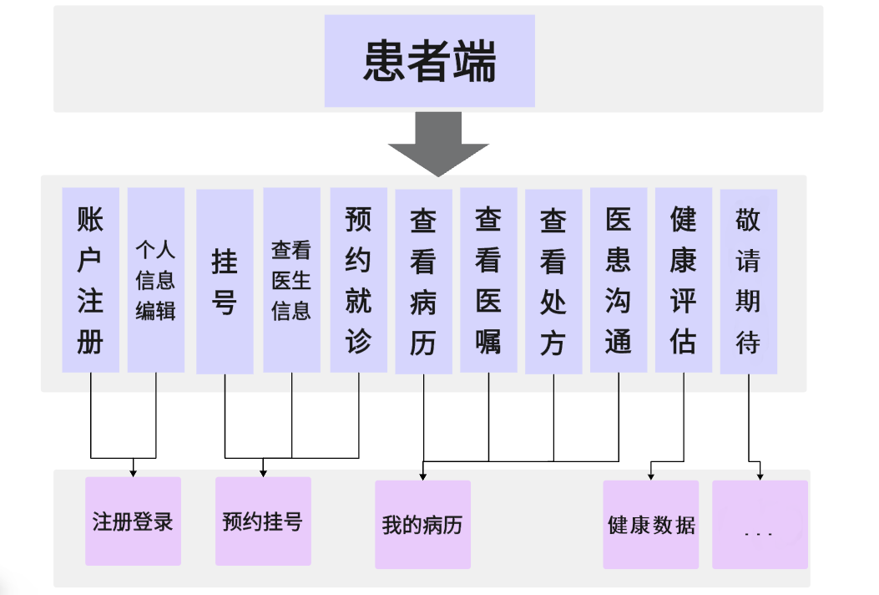

图2-1 患者端系统结构图
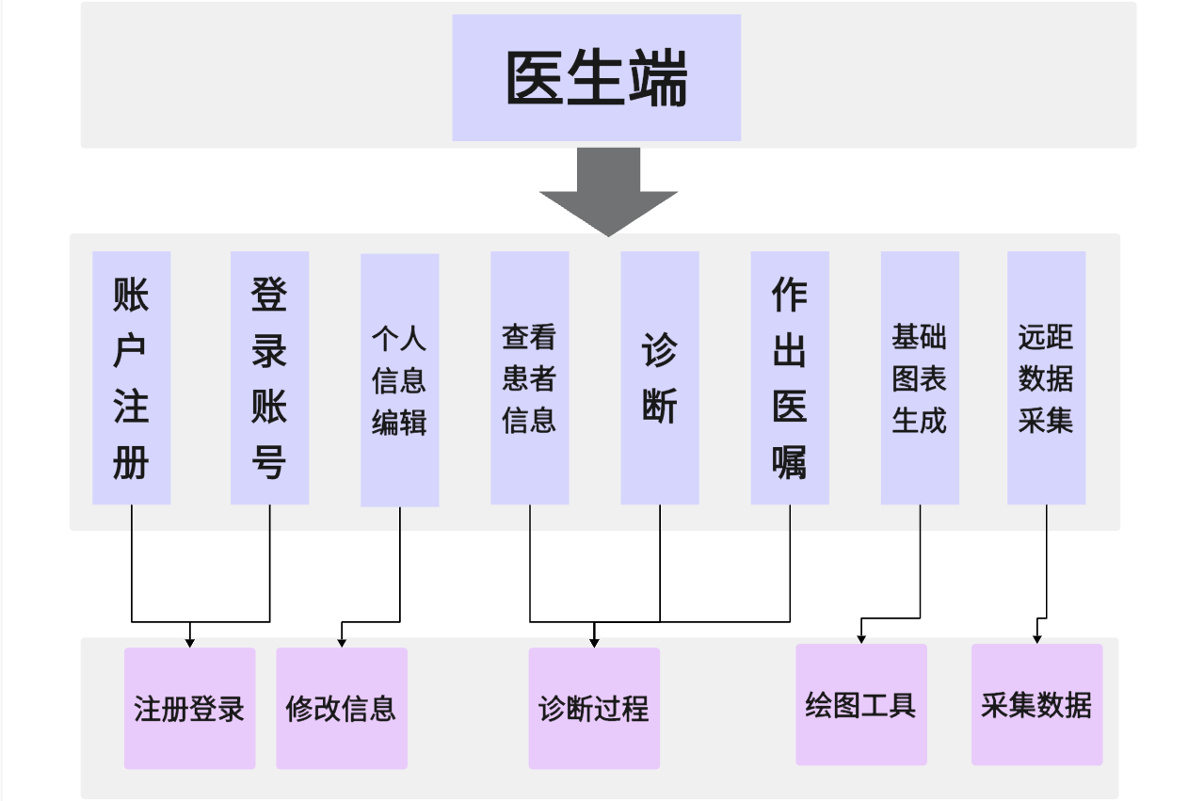

图2-2 医生端系统结构图

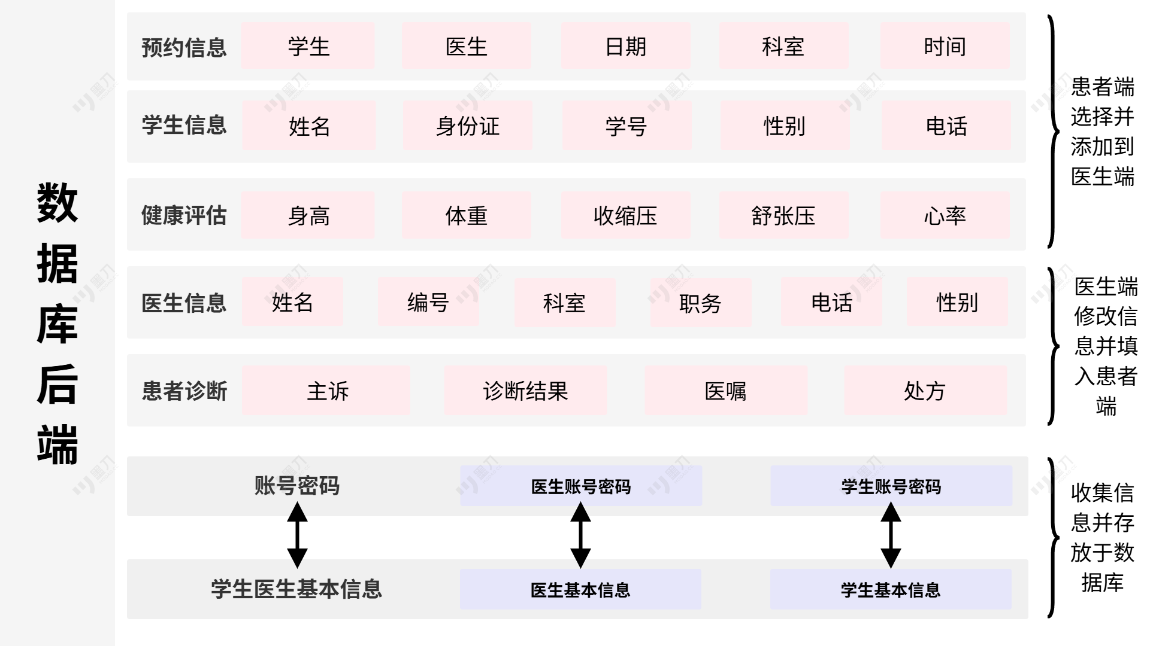

图2-3 数据库后端系统结构图

3 模块详细概述

3.1 患者端模块

3.1.1模块功能定义
序号 | 功能点 | 功能点详细内容
1 | 账户注册 | 用户可以通过账号密码进行注册，注册成功后点击“返回登录”按钮回到登录界面。
2 | 登录账号 | 患者通过账户和密码登录系统
3 | 个人信息 | 用户可以在注册时填写姓名、性别、身份证号、手机号。
4 | 挂号 | 选择日期、时间、医生和科室即可预约
5 | 查看医生信息 | 预约界面可查看医生姓名和科室
6 | 查看病历 | 以表格形式展示病例信息，包括日期、主治医生、诊断结果，医嘱/处方。
7 | 预约就诊 | 选择预约时间、科室和医生
8 | 查看诊断结果 | 病历界面查看
9 | 查看医嘱/处方 | 病历界面查看
10 | 医患沟通 | 选择医生，与对方实时聊天
11 | 健康评估 | 填入身体基本信息可即时计算并完成评估，传到医生端
14 | 个人信息 | 显示个人信息，包括姓名、性别、身份证号、性别、电话。可以进行修改，点击确认显示修改后的结果。

表 3-1 患者端模块功能描述

3.1.2 模块结构
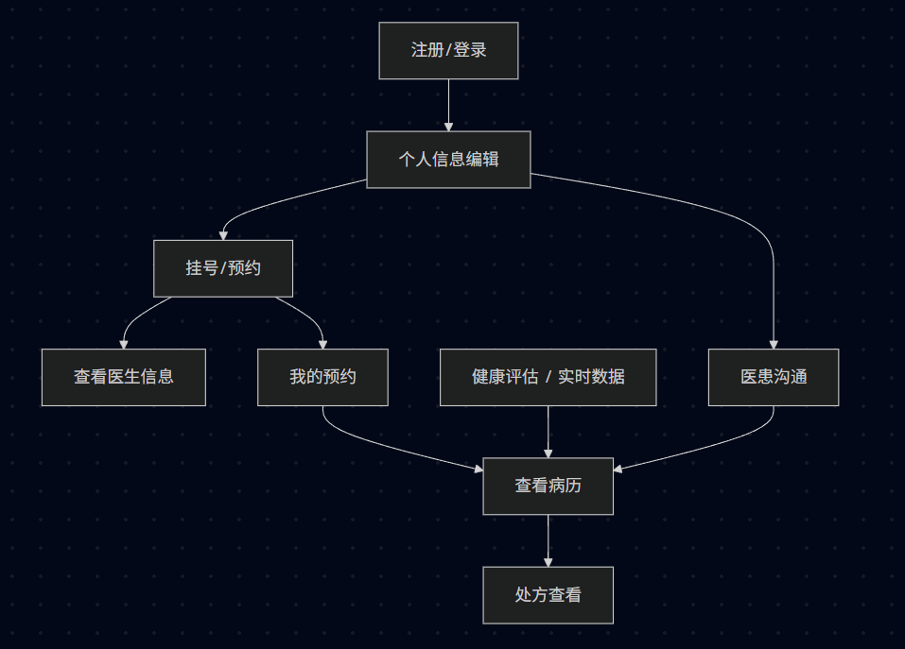

图3-1 患者端模块结构图

模块名称 | 模块类型 | 概要说明
账户管理 | 内部模块 | 注册、登录、个人信息编辑等功能
预约挂号 | 接口 | 挂号、预约就诊、查看医生信息等功能，用于与挂号服务进行交互，处理患者的挂号请求
信息展示 | 内部模块 | 查看病历、查看医嘱/处方
医患沟通 | 接口 | 医生与患者实时聊天
健康评估与搜索 | 内部模块 | 填入身体基本信息可即时计算并完成评估，传到医生端

3.2 医生端模块

3.2.1模块功能定义
序号 | 功能点 | 功能点详细内容
1 | 账户注册 | 选择“注册”进入医生注册界面，填入个人信息和账号密码后即可登录。
2 | 登录账号 | 医生通过工号和密码登录系统。
3 | 个人信息 | 在医生主界面点击个人信息，查看医生的工号、科室、性别、电话、职务。
4 | 查看预约患者信息和病历详情 | 点击预约患者信息查看患者的姓名和预约时间，点击详情查看患者预约详细信息，包括个人资料和过往病史，查看主诉后可留下处方和医嘱。
5 | 做出诊断，留下医嘱 | 在患者详细信息界面，点击诊断、医嘱和处方即可传送到患者端，完成后返回患者详情界面。
6 | 基础数据图表生成 | 读取数据库的健康数据，生成可视化图表
8 | 主界面 | 包含查看预约患者、个人信息、基础图表生成、医患聊天功能，点击相关按钮进入详细功能界面。界面下方有状态栏提醒医生注意劳逸结合。

表 3-2 医生端模块功能描述

3.2.2 模块结构

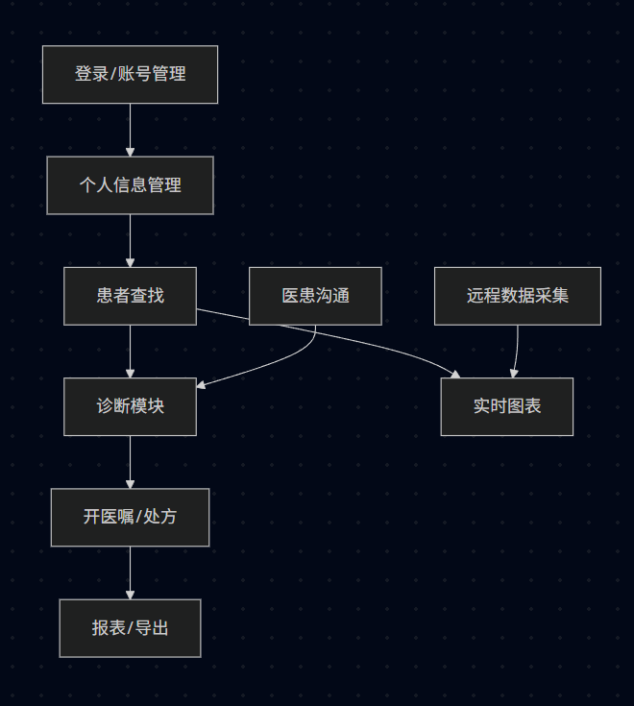

图3-2 医生端模块结构图

模块名称 | 模块类型 | 概要说明
账户管理 | 内部模块 | 包括注册、登录等功能
个人信息编辑 | 内部模块 | 编辑医生的个人信息
患者信息管理 | 接口 | 包括查看预约患者信息和病历详情，与预约系统交互，获取患者预约信息
医嘱和处方 | 接口 | 包括诊断、开处方/医嘱
数据分析 | 内部模块 | 包括生成基础数据图表和实时数据分析

3.3 数据库后端模块

3.3.1模块功能定义
序号 | 功能点 | 功能点详细内容
1 | 病人和医生基本信息 | 存储医生和患者的基本个人信息。
2 | 病人病历详情 | 存储患者的病例信息，包括病例序号、日期、科室、主治医生、诊断结果、医嘱/处方。
3 | 预约信息 | 存储患者的预约记录，包括预约时间、医院、科室、医生等信息。
4 | 医生诊断详情 | 存储医生的诊断详情信息。
5 | 医嘱/处方 | 存储医生给出的医嘱信息。

表 3-3 数据库后端模块功能描述

3.3.2 模块结构
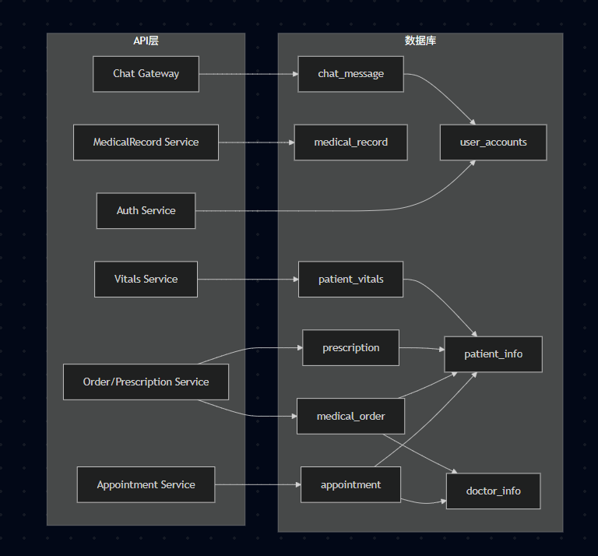

图3-3 数据库后端模块结构图

模块名称 | 模块类型 | 概要说明
基本信息存储 | 内部模块 | 存储医生和患者的基本个人信息和账号密码
病例信息存储 | 接口 | 存储患者的病例详情信息
预约信息存储 | 接口 | 存储患者的病例详情信息
医生诊断信息存储 | 接口 | 存储医生的诊断信息
医嘱/处方存储 | 接口 | 存储医生的医嘱信息
健康数据存储 | 接口 | 存储患者的健康数据

4 接口说明

4.1 数据结构定义
医生端数据结构定义：
QT_BEGIN_NAMESPACE
namespace Ui { class MainWindow; }
QT_END_NAMESPACE

class MainWindow : public QMainWindow
{
Q_OBJECT
public:
explicit MainWindow(QWidget *parent = nullptr);
~MainWindow();

QString content();
void setMaxWordNum(const int maxNum);
void setTitle(const QString &title);
void setContent(const QString &content);
void paintEvent(QPaintEvent *event) override;

pinf *window = nullptr;
information *window1 = nullptr;

signals:
void sig_patient_mesg_need();
void sig_make_first_list();

protected slots:
void showTime();

private slots:
void slot_handleInput();
void on_pushButton_4_clicked();
void on_pushButton_5_clicked();
void on_checkBox_clicked();
void on_PI_clicked();
void on_INF_clicked();
void on_checkBox_1_stateChanged(int arg1);
void on_YS_clicked();
void on_NG_clicked();
void on_HC_clicked();
void on_CR_clicked();

private:
Ui::MainWindow *ui;
int m_maxWordNum;
QPixmap backgroundPixmap;
bool eventFilter(QObject *obj, QEvent *event) override;
Drawer *drawer;
};

患者端数据结构定义：
QT_BEGIN_NAMESPACE
namespace Ui { class PatientMainWindow; }
QT_END_NAMESPACE

class PatientMainWindow : public QMainWindow
{
Q_OBJECT
public:
explicit PatientMainWindow(QWidget *parent = nullptr);
~PatientMainWindow();

void loadProfile(int patientId);
void refreshAppointments();
void refreshMedicalRecords();

signals:
void sig_request_appointments();
void sig_send_chat_message(const QString &msg);

private slots:
void on_btnRegister_clicked();
void on_btnLogin_clicked();
void on_btnMakeAppointment_clicked();
void on_chartRequest();

private:
Ui::PatientMainWindow *ui;
int currentPatientId;
};

数据库后端数据结构：
CREATE TABLE student_info (
patient_id INT AUTO_INCREMENT PRIMARY KEY,
name VARCHAR(50),
gender ENUM('男','女') DEFAULT '男',
age INT,
phone VARCHAR(20),
id_card VARCHAR(20),
medical_card VARCHAR(20)
);

CREATE TABLE doctor_info (
doctor_id INT AUTO_INCREMENT PRIMARY KEY,
name VARCHAR(50),
department VARCHAR(50),
title VARCHAR(50),
phone VARCHAR(20)
);

CREATE TABLE appointment (
appointment_id INT AUTO_INCREMENT PRIMARY KEY,
patient_id INT,
doctor_id INT,
appointment_time DATETIME,
department VARCHAR(50),
status VARCHAR(20),
FOREIGN KEY (patient_id) REFERENCES patient_info(patient_id),
FOREIGN KEY (doctor_id) REFERENCES doctor_info(doctor_id)
);

CREATE TABLE medical_order (
order_id INT AUTO_INCREMENT PRIMARY KEY,
patient_id INT,
doctor_id INT,
order_content TEXT,
order_duration VARCHAR(50),
issue_time DATETIME,
FOREIGN KEY (patient_id) REFERENCES patient_info(patient_id),
FOREIGN KEY (doctor_id) REFERENCES doctor_info(doctor_id)
);

CREATE TABLE prescription (
prescription_id INT AUTO_INCREMENT PRIMARY KEY,
patient_id INT,
institution VARCHAR(100),
drug_info TEXT,
dosage VARCHAR(50),
drug_amount DECIMAL(10,2),
special_note TEXT,
FOREIGN KEY (patient_id) REFERENCES patient_info(patient_id)
);

CREATE TABLE patient_vitals (
record_id INT AUTO_INCREMENT PRIMARY KEY,
patient_id INT,
record_time DATETIME,
heart_rate INT,
systolic INT,
diastolic INT,
respiration_rate INT,
FOREIGN KEY (patient_id) REFERENCES patient_info(patient_id),
INDEX (patient_id, record_time)
);

4.2 函数
4.2.1模块间接口函数
函数名 | showTime
文件名 | ./Client/doctor/mainwindow.cpp
功能 | 在医生端界面显示实时时间（状态栏/顶部时间显示）
记述形式 | void MainWindow::showTime()
参数
类型 | 変数名 |  | I/O | 说明
- | - |  | - | -
返回值 | 型 | void | 说明
 | 値
详细说明
该槽函数定时触发（如每秒），更新界面上的时间显示，并将显示时间写入本地日志或全局时间变量（供其他模块使用，例如记录诊断时间）

函数名 | mousePressEvent
文件名 | ./Client/doctor/prescriptionmainwindow.cpp
功能 | 响应鼠标左键事件，用于查看医嘱
记述形式 | void prescriptionMainWindow::mousePressEvent(QMouseEvent *event)
参数
类型 | 変数名 |  | I/O | 说明
QMouseEvent * | event |  | -
返回值 | 型 | void | 说明
 | 値
详细说明
鼠标左击事件，判断鼠标全局位置，弹出相应子窗口。

4.2.2 模块内接口函数
函数名 | onButtonClicked
文件名 | ./Client/doctor/appointment.cpp
功能 | 接收数据库传入的预约患者信息、诊断记录、处方和住院信息的数据
记述形式 | void pinf::onButtonClicked(const QModelIndex &index)
参数
类型 | 変数名 |  | I/O | 说明
- | index |  | -
返回值 | 型 | void | 说明
 | 値
详细说明
前端封装 JSON 并发送到 /api/appointment，等待后端返回 200/错误码，若成功前端展示“预约成功

函数名 | healthData
文件名 | ./Server/api/vitals_service.cpp
功能 | 返回指定病人在时间段内的时间序列生命体征数据（用于前端画图）
记述形式 | void pbd::healthData(const QString &jsonString)
参数
类型 | 変数名 |  | I/O | 说明
const QString & | jsonString |  | - | 由数据库传入的字符串类型数据
返回值 | 型 | void | 说明
 | 値
详细说明
服务端从 student_info 表拉取数据并按时间升序返回，前端用于绘制折线图。

